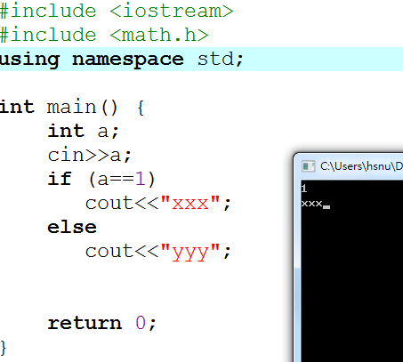

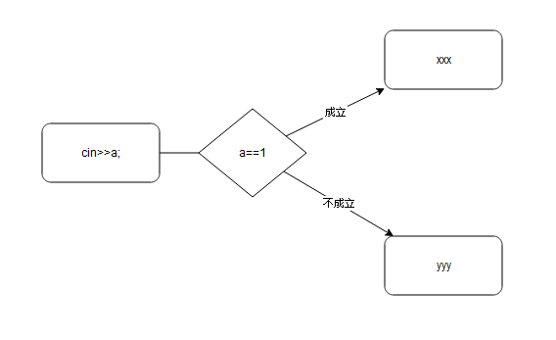

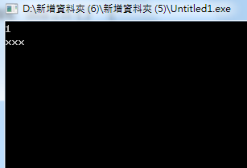 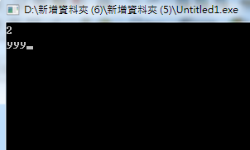

## 百分比表餘數

x % y 表示x取y的餘數

如為 輸入b為5

b % 3 結果為2

## 請運用以上提示，寫出判斷奇數偶數的程式

# If 的等式為雙等號==

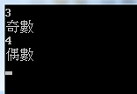

#include <iostream>

using namespace std;

int main() {

int a;

while (cin>>a) {

cout<<a%3<<"\n";

//這裡你應該判斷a是否為偶數，奇數跟偶數的差別是? 跟餘數有關係嗎? 你應該會用到if ( xxxx % yyyy==zzzz)

}

return 0;

}

